[广州市中西医结合医院流式散点图多处重复，是无心之失还是蓄意抄袭？](https://mp.weixin.qq.com/s?__biz=Mzg3MzU3MzY4Ng==&mid=2247518398&idx=1&sn=01d717400a259e15ffef5ed3cd82b332&chksm=cf07359da38c75e41793a199df7b7d10d0588683ed65be645626b2f4c09e9c6ade692c6f77d1&scene=126&sessionid=1743182333)

原创  撤稿资讯[撤稿资讯](javascript:void(0);)2025-03-25 17:30:00江苏



2022年2月，**广州市中西医结合医院**在*Bioengineered（IF 4.1998/ 4区）*上在线发表了一篇论文。在**发表3年后**，因**图片组内重复**在pubpeer上被读者质疑。



1



**论文概述**

论文题为**“Astragalus polysaccharide (APS) exerts protective effect against acute ischemic stroke (AIS) through enhancing M2 micoglia polarization by regulating adenosine triphosphate (ATP)/ purinergic receptor (P2X7R) axis”**（ 黄芪多糖（Astragalus polysaccharides， APS）通过调节三磷酸腺苷（adenosine triphosphate， ATP）/嘌呤能受体（purinergic receptor, P2X7R）轴，增强M2小胶质细胞极化，对急性缺血性卒中（acute ischemic stroke， AIS）具有保护作用）

第一作者：广州市中西医结合医院的Xiang Jia

通讯作者：广州市中西医结合医院的Chaojun Chen

该文旨在探究黄芪多糖（astragalus多糖，APS）对AIS发挥保护作用的机制，为AIS的治疗提供新的方法。结果表明采用细胞表面抗原流式细胞术和免疫荧光法对M1和M2小胶质细胞进行鉴定。Western blot检测相关蛋白的表达。采用氧糖剥夺法（OGD）模拟AIS对大鼠小胶质细胞的影响。建立大脑中动脉闭塞（MCAO）模型，模拟AIS在体内的作用。采用Evans蓝染色（EBD）评价血脑屏障（BBB）通透性。Western blot和细胞表面抗原流式细胞术结果显示，黄芪多糖通过抑制嘌呤能受体（P2X7R）的表达，促进大鼠小胶质细胞M2极化。APS通过调节P2X7R逆转OGD对大鼠小胶质细胞M1/ M2极化的影响。APS在体内逆转了MCAO对大鼠小胶质细胞M1/ M2极化的影响。此外，黄芪多糖通过促进MCAO大鼠大脑皮层三磷酸腺苷（ATP）的降解来抑制P2X7R的表达。此外，APS有助于保持BBB的完整性。综上所述，APS通过促进AIS后小胶质细胞ATP的降解和抑制P2X7R的表达来减轻脑损伤。（本段内容为AI翻译，原始内容请见官网）

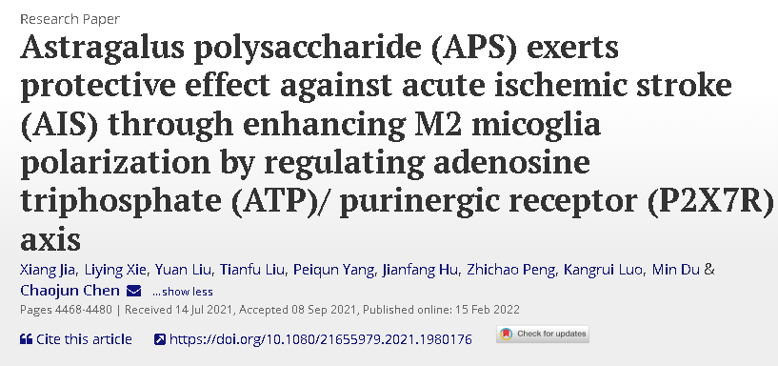

2



**基金支持**

本研究共受1项基金支持：

**广东省自然科学基金（资助号：2019A1515011668）**。

3



**质疑与争议**

质疑一：2025年2月，读者Actinopolyspora biskrensis提出质疑，认为本文图1C和图2C的流式散点图相互重复。（见同色方框标记）

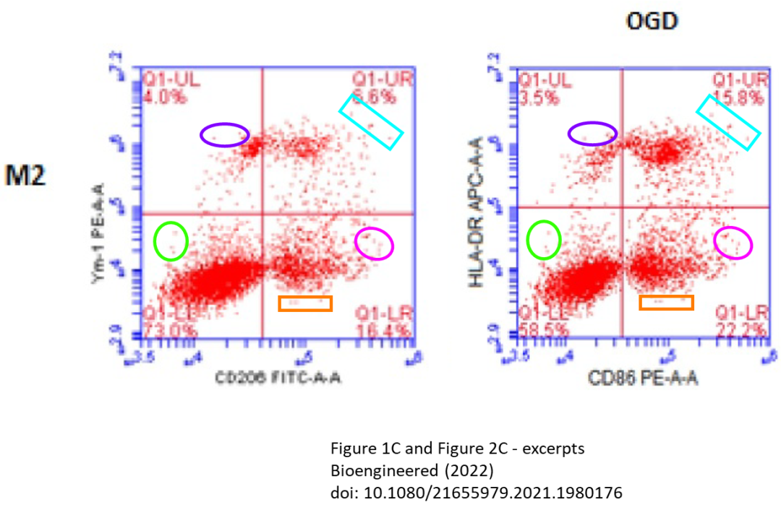

【左】图1C, 【右】图2C

 南京深瞳全网查重

质疑二：同一位读者提出质疑，认为本文图2C的流式散点图相互重复。（见同色方框标记）

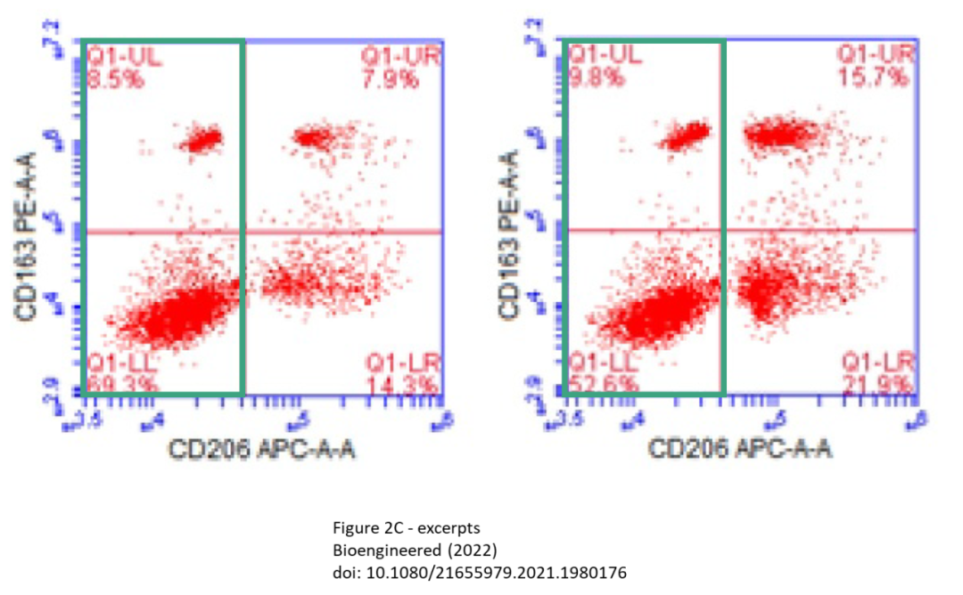

图2C    南京深瞳全网查重

4



**作者回应**

针对所提出的质疑，尚未见到作者在www.pubpeer.com上的回应内容。

参考信息：

https://pubpeer.com/publications/B8B3AF56ED714B88B5BDF1E392E2E4/

https://www.tandfonline.com/doi/10.1080/21655979.2021.1980176?url\_ver=Z39.88-2003&rfr\_id=ori:rid:crossref.org&rfr\_dat=cr\_pub%20%200pubmed#

**超全、超强、超快的科研诚信舆情监测系统**

文章被质疑，第一时间告知您！

拥有超全面的科研论文数据库，目前已汇聚超过23万篇文献。系统24小时不间断监控，每10分钟即更新舆情信息，确保数据时效性。支持个性化订阅管理，让您轻松追踪个人研究成果的受关注情况及任何质疑，确保第一时间掌握文章动态。

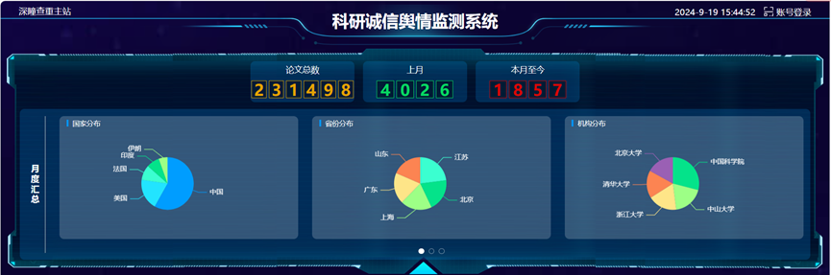

**深瞳查重子系统——引文异常核查系统**

核查论文引文是否被PubPeer质疑、勘误、关注或撤稿，确保综述类等文章免受问题引文影响，维护结论的可靠性。

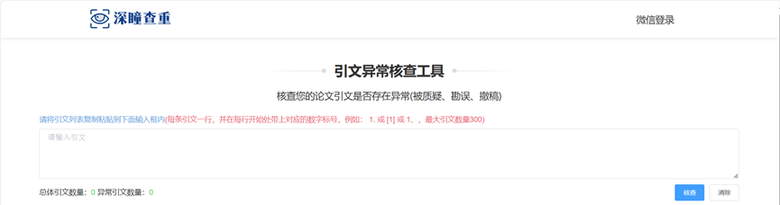

**往期推荐**



[刚发表6天就被质疑图像重复！上海九院口腔颌面头颈肿瘤科高分一区论文陷学术争议，该研究获国自然资助](https://mp.weixin.qq.com/s?__biz=Mzg3MzU3MzY4Ng==&mid=2247517709&idx=1&sn=102aa74abe3efea5859a2ab50d9e6a8b&scene=21" \l "wechat_redirect" \o "https://mp.weixin.qq.com/s?__biz=Mzg3MzU3MzY4Ng==&mid=2247517709&idx=1&sn=102aa74abe3efea5859a2ab50d9e6a8b&scene=21#wechat_redirect" \t "_blank)



[Nature发布猛料！全球撤稿率排名，三家中国医院包揽前三！](https://mp.weixin.qq.com/s?__biz=Mzg3MzU3MzY4Ng==&mid=2247517544&idx=1&sn=376c36823c1645bc3e22d2aca4b4426f&scene=21" \l "wechat_redirect" \o "https://mp.weixin.qq.com/s?__biz=Mzg3MzU3MzY4Ng==&mid=2247517544&idx=1&sn=376c36823c1645bc3e22d2aca4b4426f&scene=21#wechat_redirect" \t "_blank)



[疑似AI生成，该期刊上百篇论文被撤，有作者抗议：标准过于严格了！](https://mp.weixin.qq.com/s?__biz=Mzg3MzU3MzY4Ng==&mid=2247517244&idx=1&sn=f42fc5762b918904a7f38badb09ae224&scene=21" \l "wechat_redirect" \o "https://mp.weixin.qq.com/s?__biz=Mzg3MzU3MzY4Ng==&mid=2247517244&idx=1&sn=f42fc5762b918904a7f38badb09ae224&scene=21#wechat_redirect" \t "_blank)



[图片重叠疑云笼罩！哈医大两附属医院联合发表的论文遭职业打假人深扒](https://mp.weixin.qq.com/s?__biz=Mzg3MzU3MzY4Ng==&mid=2247517079&idx=1&sn=8fa5d30a216c17a832839953f224149c&scene=21" \l "wechat_redirect" \o "https://mp.weixin.qq.com/s?__biz=Mzg3MzU3MzY4Ng==&mid=2247517079&idx=1&sn=8fa5d30a216c17a832839953f224149c&scene=21#wechat_redirect" \t "_blank)



[国自然资助“翻车”？华中科技大学同济医学院附属协和医院发表在2区的高分论文被质疑图片重复](https://mp.weixin.qq.com/s?__biz=Mzg3MzU3MzY4Ng==&mid=2247517131&idx=1&sn=0fddc90897aedb3f61fd1b0152cf34b5&scene=21" \l "wechat_redirect" \o "https://mp.weixin.qq.com/s?__biz=Mzg3MzU3MzY4Ng==&mid=2247517131&idx=1&sn=0fddc90897aedb3f61fd1b0152cf34b5&scene=21#wechat_redirect" \t "_blank)



[IF6.6期刊论文陷“图像重复”风波，青岛大学附属医院论文被质疑，作者未回应](https://mp.weixin.qq.com/s?__biz=Mzg3MzU3MzY4Ng==&mid=2247517173&idx=1&sn=bd88924f88e69c1225686e6f3d780e81&scene=21" \l "wechat_redirect" \o "https://mp.weixin.qq.com/s?__biz=Mzg3MzU3MzY4Ng==&mid=2247517173&idx=1&sn=bd88924f88e69c1225686e6f3d780e81&scene=21#wechat_redirect" \t "_blank)



[与不相关论文图像重复导致撤稿，作者表示反对，复旦大学附属华山医院的2区论文陷争议](https://mp.weixin.qq.com/s?__biz=Mzg3MzU3MzY4Ng==&mid=2247517093&idx=1&sn=eed25917df329f444f2c1573b5462fbe&scene=21" \l "wechat_redirect" \o "https://mp.weixin.qq.com/s?__biz=Mzg3MzU3MzY4Ng==&mid=2247517093&idx=1&sn=eed25917df329f444f2c1573b5462fbe&scene=21#wechat_redirect" \t "_blank)



[国自然资助！荧光图“复制粘贴”？ 首都医科大学附属北京天坛医院论文被质疑](https://mp.weixin.qq.com/s?__biz=Mzg3MzU3MzY4Ng==&mid=2247517270&idx=1&sn=707395e761d115c6ea9b61b3943ca026&scene=21" \l "wechat_redirect" \o "https://mp.weixin.qq.com/s?__biz=Mzg3MzU3MzY4Ng==&mid=2247517270&idx=1&sn=707395e761d115c6ea9b61b3943ca026&scene=21#wechat_redirect" \t "_blank)



[前列腺癌领域巨头多篇论文被指图片重复，作者坚称结果无虞](https://mp.weixin.qq.com/s?__biz=Mzg3MzU3MzY4Ng==&mid=2247517296&idx=1&sn=286f17d20dd234102ddca8218b5006cc&scene=21" \l "wechat_redirect" \o "https://mp.weixin.qq.com/s?__biz=Mzg3MzU3MzY4Ng==&mid=2247517296&idx=1&sn=286f17d20dd234102ddca8218b5006cc&scene=21#wechat_redirect" \t "_blank)



[6分论文被指图像重复，重庆医科大学附属第二医院眼科论文陷入争议](https://mp.weixin.qq.com/s?__biz=Mzg3MzU3MzY4Ng==&mid=2247517365&idx=1&sn=aa7a6d206a207635ba938817778540e4&scene=21#wechat_redirect)



? 论文/文章图片查重

? 论文/文章图片库比对

? 论文/文章图片查重软件

? sci图片查重软件

? 深瞳论文图片查重

免责声明：

质疑信息来源于Pubpeer，提及人名均为音译

对于文章内容的真实性、完整性、及时性

本公众号不做任何保证或承诺，仅供读者参考

未经授权禁止转载！

转载请勿更改原文内容及格式！

如有转载需求或合作事宜

可添加下方客服微信/QQ





[#广州市中西医结合医院](https://mp.weixin.qq.com/mp/appmsgalbum?__biz=Mzg3MzU3MzY4Ng==&action=getalbum&album_id=3912711766639034369#wechat_redirect)[#广东省](https://mp.weixin.qq.com/mp/appmsgalbum?__biz=Mzg3MzU3MzY4Ng==&action=getalbum&album_id=2803413547463770115#wechat_redirect)[#图片查重](https://mp.weixin.qq.com/mp/appmsgalbum?__biz=Mzg3MzU3MzY4Ng==&action=getalbum&album_id=3741591297044414466#wechat_redirect)[#图片重复](https://mp.weixin.qq.com/mp/appmsgalbum?__biz=Mzg3MzU3MzY4Ng==&action=getalbum&album_id=3457578027293458434#wechat_redirect)